REQUERIMENTO Nº 1292/2021
Súmula - Requeiro ao Poder Executivo Municipal, na pessoa do Excelentíssimo Senhor Igor Soares, Prefeito Municipal, que informe a esta Casa de Leis se há projeções acerca de projetos que vise a criação de uma sala de descompressão para atender os guardas da GCM, nesta municipalidade.

REQUEIRO à Mesa, na forma regimental vigente, que seja oficiado ao Poder Executivo Municipal, na pessoa do Excelentíssimo Senhor Igor Soares Ebert, Prefeito Municipal, para que informe a esta casa de leis se há projeções acerca de projetos obras que vise a criação de uma sala de descompressão para atender os guardas da GCM, nesta municipalidade.

Justificativa
Senhor Presidente; -
Senhores Vereadores; -
Senhoras Vereadoras; -

A presente propositura tem como objetivo obter informações, pertinente ao assunto ora por mim informado. A criação destas salas ou ambientes conforme aqui mencionado, tem como finalidade atender nossos valorosos guardas da GCM no que tange o apoio psicológico e psiquiátrico, haja vista que as salas de descompressão são ambientes descontraídos objetivando aliviar a pressão do dia a dia, estimulando a convivência e interação social. É de extrema importância a implantação destas salas, uma vez que nossos GCMs sofrem com a tensão e estresse de desempenhar suas funções. São vários os componentes do trabalho dos GCMs que podem causar estresse, já que este envolve diversas funções desgastantes tanto no sentido físico quanto no sentido emocional e mental. Dentre essas funções, pode-se destacar a frequente exposição ao perigo. Enfrentar situações de risco faz parte da rotina de trabalho desses profissionais, o que os obriga a ficarem sempre alertas e vigilantes, gerando grande tensão e expectativa. O nível de adrenalina nesses agentes também é muito alto, pois o trabalho requer muita ação e eles precisam estar sempre prontos. Costumam ficar expostos a muito barulho e, às vezes, até a falta de condições adequadas para necessidades fisiológicas. Por fim, vale lembrar que, além do risco constante de se machucar, GCMs também precisam lidar com a hipótese de machucar outra pessoa. Tudo isso, junto a uma intensa pressão social, causa grandes níveis de ansiedade a esses profissionais.

Caso haja informações, peço gentilmente que seja enviada a esta Casa de Leis para que possamos repassar as devidas informações a quem de direito.

Sala das Sessões Bemvindo Moreira Nery, 27 de agosto de 2021.
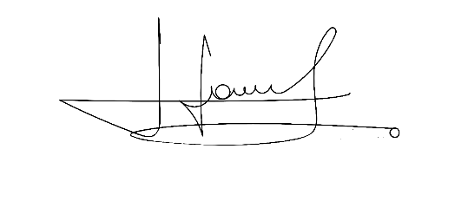


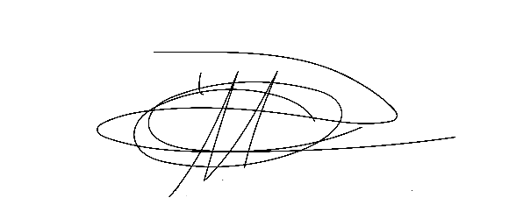
Vereador Rafael Alan de Moraes Romeiro Vereador Cicero Aparecido de Souza
Professor Rafael Aparecido



Vereador Denis Lucas de Oliveira Vereador Luiz Ricardo Dos Santos
Denis Lucas Nenezinho

Mauricio Alonso Murakami
Mauricio Japa

